2018年4月27日
株式会社 未来屋書店

「未来屋書店 伊丹店」 イオンモール伊丹２Fにリニューアルオープン！

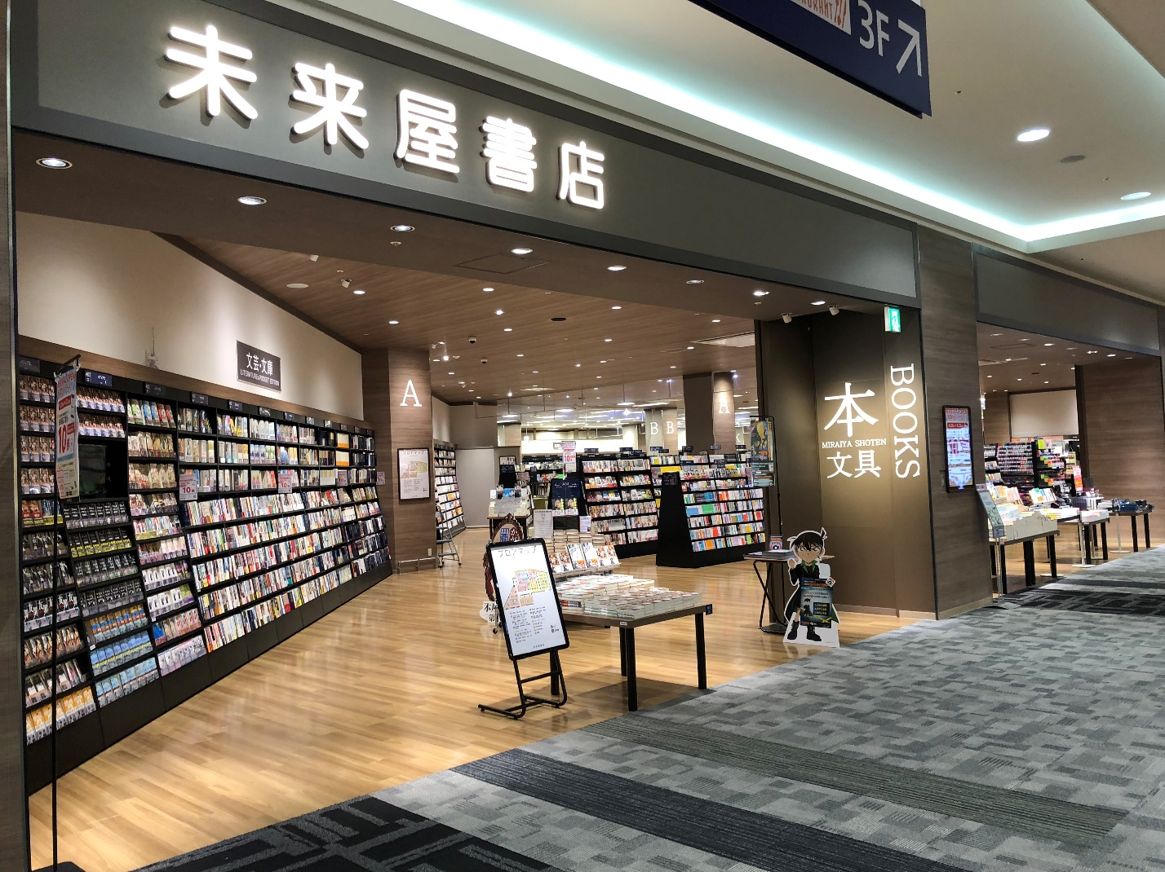

イオングループの株式会社未来屋書店（本社：千葉市美浜区、代表取締役社長:松田裕史、以下 未来屋書店）は、『未来屋書店 伊丹店』イオンモール伊丹2Fに 2018年4月20日にリニューアルオープンしました。

■未来屋書店 伊丹店の特徴

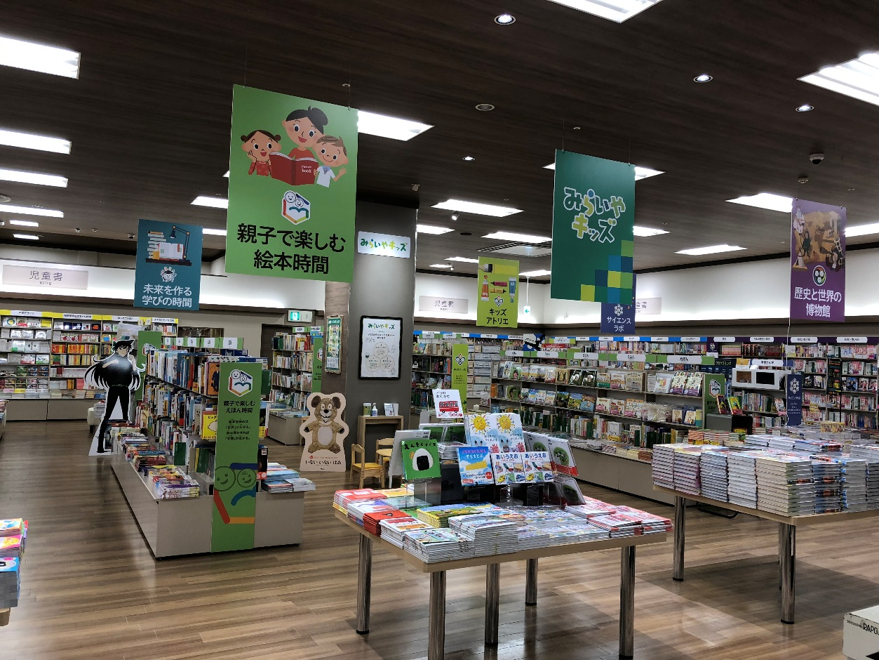
みらいやキッズ 店内写真

イオンモール伊丹の２階に移転し、店舗面積が今までの1.5倍に広がりリニューアルオープンしました。
新しい未来屋書店では「みらいやキッズ」という新しい児童書売場をご提案させていただきます。

「みらいやキッズ」では“めばえと学び“に合わせた新しい分類で７つの専門コーナーを設けました。
- 親子で楽しむ 絵本時間
絵本はお子さまが目に届く高さに陳列しています。また親子で読み書かせができるイスとテーブルを用意していますので、
ぜひお子さまが気に入った本を直接手にとって読んでみてください。
- 子どもの成長によりそう 赤ちゃん絵本とおもちゃ
はじめて贈る絵本に最適な商品を品揃え。また赤ちゃんがはじめて触れるおもちゃにぴったりの木のやさしいぬくもりが伝わる
知育玩具を品揃えしています。
- 未来を作る 学びの時間
幼児学習商品は、日々のお勉強に適した幼児ドリルから受験対応ものまで幅広く品揃えしています。
- みらいやキッズアカデミー キッズアトリエ
お子さまが大好きなお絵かきや工作を、ちょっと違った角度で楽しめる商品を品揃えしています。
- みらいやキッズアカデミー サイエンスラボ
未来に必要な学力「STEM」分野に関する本や考え方そのものを鍛える知育ゲームやパズルまで展開しています。
- みらいやキッズアカデミー 地球と生命の博物館
地球の誕生から生命の進化の歴史、現代を生きる人間や共に生きる様々な生きものたちの本を品揃え。
地球誕生から現在まで時系列に本を展開することで自分たちが「たくさんの生物の一員」であると感じることができます。
- みらいやキッズアカデミー 歴史と世界の博物館
私たちが過ごした歴史とその舞台になった世界についての本を展開。歴史上の様々な偉人は「その人はどんなことをしたの？」が伝わる分類で展開。子どもたちが将来を描く一助になる棚を作りました。

「みらいやキッズ」では７つの専門コーナーそれぞれでお子さまの知的好奇心を刺激する楽しい本を今まで以上に充実させました。さらに、えほんコーナーでは従業員からのおすすめえほんもご提案させていただきます。ぜひお子さまと一緒に本を選べる楽しいひとときを「みらいやキッズ」でお楽しみ下さい。伊丹市最大の書店として地域のお客様に新しいご提案をさせていだき、お子さまの健やかな成長をサポートさせていただきます。

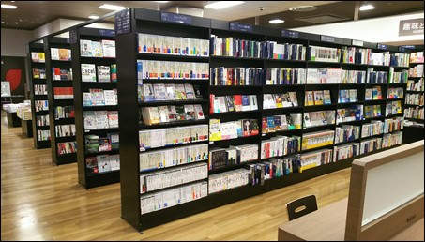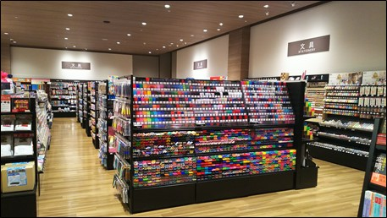
専門書棚 店内写真 文具売場 店内写真

伊丹市最大の書店として「学び」ジャンルの本を増やすことで、大人の知的好奇心にもお応えします。
（ビジネス書、人文書、理工書、趣味の本など蔵書が大幅に増えました）
また、以前よりご要望の多かった文房具の取り扱いを始めました。定番から新製品までより楽しい商品選びの場をご提供させて頂きます。お気に入りの本を探すのに便利な検索機を新たに設置しました。本を探す楽しみをぜひご堪能ください。

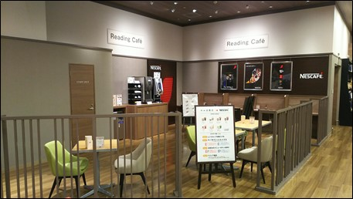
ラウンジスペース 店内写真
新しい本選びの愉しみとして、ラウンジコーナーでコーヒーを飲みながら。ゆったりとした時間をお過ごしください。

もちろん、今までどおり笑顔の従業員がお客さまをお迎えさせていただきます。従業員にも気軽にお声かけください。
新しい未来屋書店にぜひご来店お待ちしております。

■「未来屋書店 伊丹店」の概要
店名 未来屋書店 伊丹店
住所 兵庫県伊丹市藤ノ木1-1-1 イオンモール伊丹 2F
電話番号 072-777-6440
営業時間 10:00～22:00
売場面積 382坪
取扱品目 書籍・雑誌 約２２万点・文具

■会社概要
社名 株式会社 未来屋書店
本社 千葉市美浜区中瀬1-6 エム・ベイポイント幕張ビル（旧NTT幕張ビル）7F
電話番号 043-298-1021（代表）
FAX 043-211-1960（代表）
設立 1985年12月24日
資本金 1億円（イオン㈱100％出資）
代表取締役社長 松田 裕史（まつだ ゆうじ）
事業内容 書籍・雑誌の販売／文具・雑貨の販売／古本買取・販売／カフェ運営／電子書籍ストア運営／通販サイト運営
店舗数 307 店舗（2018年3月1日現在）
公式ホームページ http://www.miraiyashoten.co.jp

■本件に関するお問い合わせ先
株式会社 未来屋書店 経営企画部
千葉県千葉市美浜区中瀬1-6エム・ベイポイント幕張ビル（旧NTT幕張ビル）7F
TEL：043-298-1062（直通） FAX：043-211-1960
e-mail : Press@miraiyashoten.co.jp

